
Psychologie de l’homme malade

- Définition de la psychologie
- Psycho générale :
- Psychologie vient du grec « psukhê » = âme et « logos » = science / discours / connaissance. La psychologie est donc une science qui étudie les comportements, les idées, les sentiments de l’homme en interaction avec son environnement.

- On doit étudier le comportement psychique de l’homme avec une double lecture :
- Il faut étudier ses comportements et de ses conduites : ceci est la partie visible du fonctionnement psychique
- Mais il faut aussi étudier ses pensées et son affectivité (ce qu’il pense et ressent) : partie invisible du psychisme humain.
C’est pour cela que l’interrogatoire du patient est très important, tout ce qu’il dit ou fait est à prendre en considération.
- Les états psychiques (pensées, comportements, sentiments …) dépendent de nombreux processus indispensables :
- Les perceptions (niveau le plus basique du fonctionnement psychique) par les organes des sens : ouïe, odorat, vision, goût, toucher. Cette perception est déterminée par le fonctionnement neurologique.
- Les cognitions : servent à traiter l’ensemble des informations que l’individu perçoit de son propre corps (ex : mal de ventre, sensation de faim) ou de l’environnement, afin d’interagir avec le monde extérieur.
Les cognitions sont responsables :
- Fonctions de base (attention, concentration, mémoire)
- Fonctions de plus en plus élaborées : anticipation, planification, raisonnement, jugement : (particulièrement important chez le sujet malade)
- Métacognition : capacité d’auto-juger ses propres capacités
- Inférence d’états mentaux à autrui : capacité d’imaginer/comprendre ce que l’autre en face de lui ressent ou pense. Elle joue un rôle important dans la relation médecin-malade. +++

- Le caractère et la personnalité : La personnalité est notre façon d’être avec nous-même et avec les autres, alors que le caractère est la partie visible de la personnalité.

- Psychologie médicale
La psychologie médicale (=science clinique) s’applique aux deux types de santé :
- A la maladie (santé médicale « négative »)
- Et à la prévention et le bien être (santé « positive »)
Elle s’intéresse à ce que ressent l’individu ou ses proches par rapport à la maladie mais aussi aux faits psychiques (paroles, émotions …) et comportementaux.
Elle considère l’homme comme un être bio-psycho-social
- Il est un individu soumis au fonctionnement biologique de son corps, qu’il soit sain ou malade
- Il est un individu pensant, ayant affects et émotions
- Il appartient à un groupe social ou familial, qui interagit avec d’autres groupes

- La notion de maladie
La maladie revêt des aspects psychologiques variés selon les situations cliniques.
C’est un changement non désiré de l’équilibre psychologique et biologiques de l’individu :
- Il y a un dysfonctionnement physique ou biologique du corps, lésions visibles ou cachées, anomalies des fonctions vitales ou secondaires, anomalies biologiques ou radiologiques ayant ou pas un retentissement.
Tout cela pour dire que la maladie n’est pas systématiquement visible et le terme de maladie ne veut pas dire non plus « fonctionner mal ».
Ex : l’hypertension artérielle ne se voit pas, le sujet ne la ressent pas forcément et pendant un moment, elle n’entraîne pas de retentissement sur l’organisme.
- Le diagnostic repose sur une démarche médicale : Le médecin trouve des symptômes chez le patient et en fonction des symptômes il trouvera le diagnostic.
- La maladie doit être distingué de « l’état malade », ou « du sentiment d’être malade »
Attention : tout changement dans l’équilibre désiré n’est pas considéré comme une maladie.
La maladie confronte le sujet à :
- Une angoisse de mort = la peur de la mort entraine la sensation de vulnérabilité.
- Une angoisse de castration, ou de perte de ses plaisirs habituels. La castration est la sensation de perte de n’importe quelles capacités physiques.
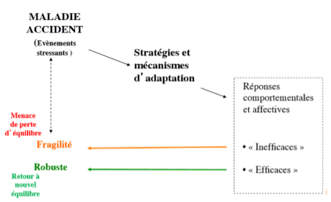
La Maladie est un facteur de stress et de déstabilisation. (Le stress sera par ailleurs beaucoup plus important que la maladie est brutale).
Le stress favorise des réactions précoces puis l’individu devra faire un travail d’adaptation aboutissant à deux types de réponses :
- Des réponses efficaces : démarche de soin active lui permettant retrouver une stabilité.
- Des réponses moins efficaces ou moins adaptées où l’individu ne se traite pas et reste dans un état instable.

- L’adaptation du malade à la maladie
- Introduction
Il n’y a pas de modèle d’adaptation idéal à la maladie, c’est toujours INDIVIDUEL. Chacun s’adaptera différemment à sa maladie en fonction de sa propre histoire personnelle ou familiale ou de son contexte socio-économique.
Pour savoir comment le malade va s’adapter, il faut toujours considérer ce que le patient comprend de sa maladie mais aussi considérer les relations entre lui-même, sa maladie et son médecin :
- Relation malade-maladie : comment le malade voit sa maladie et essaye ou pas de la maitriser
- Relation médecin-maladie : connaissance de la maladie.
- Relation malade-médecin : la confiance est fondamentale.

- L’état initial de l’adaptation du malade face à sa maladie
Considérons une maladie significative, conséquente : à l’annonce ou la suspicion de celle-ci : c’est une épreuve pour l’individu : choc initial, surprise, effroi car il ne sait pas ce qu’il va se passer ensuite… Ex : un sujet qui n’a pas de problème de santé et qui fait un AVC qui ne lui permet plus de bouger la moitié de son corps.
Dans les cas extrêmes, on parle de choc traumatique.
A ce moment-là, le patient sera en détresse (appelle à l’aide, démuni), possibilités de souffrances physiques ou psychiques. La souffrance éprouvée : peut être liée à la maladie elle-même, peut être renforcer par le sentiment de vulnérabilité ou liée à la peur de la mort.
Tous ses sentiments vont renforcer la dépendance du patient à autrui (cette dépendance aura lieu à cause de manque de confiance en soi ou par limitation physique).
- Les réactions secondaires
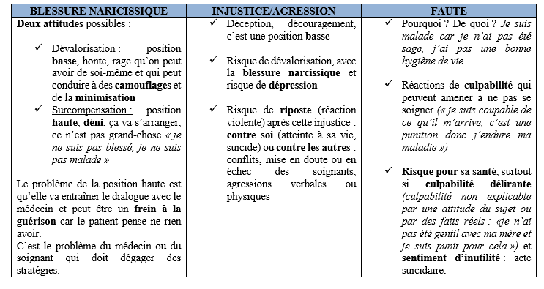
Une fois le choc initial passé, le patient va essayer de s’adapter à ce nouvel état. Il pourra vivre cette situation comme :
Petite explication :
- La blessure narcissique : c’est quand le patient vit la maladie comme une atteinte à soi. Dans ce cas-là, 2 attitudes possibles :
- La dévalorisation : POSITION BASSE : honte de soi et camouflage
- La surcompensation : POSITION HAUTE : entrainant du déni : frein à la guérison.
- Si le patient vit la maladie comme une injustice ou une agression, il pourra se retourner contre lui-même ou contre les médecins, ses proches et devenir violent. Dans cette situation, le patient considère que les médecins sont responsables de sa maladie.
- Si le patient vit la maladie comme une faute, il peut risquer de se culpabiliser de manière trop importante entrainant un risque pour sa santé (acte suicidaire)

Ces réactions (qu’elles soient immédiates ou secondaires) sont l’expression de la mobilisation de processus psychiques :
- Souvent inconscient pour le malade, mais qui peuvent être mis en évidence au cours de la relation de soins
- Ce sont des mécanismes de défense du « moi » : défenses contre l’agression qu’il subit au cours de la maladie. Il axe cette défense sur le « moi » qui est l’instance la plus importante du fonctionnement psychique et dont il faut garder son intégrité.
- Voici les directions vers lesquelles peuvent tendre les mécanismes de défense : la régression, la projection, la sublimation
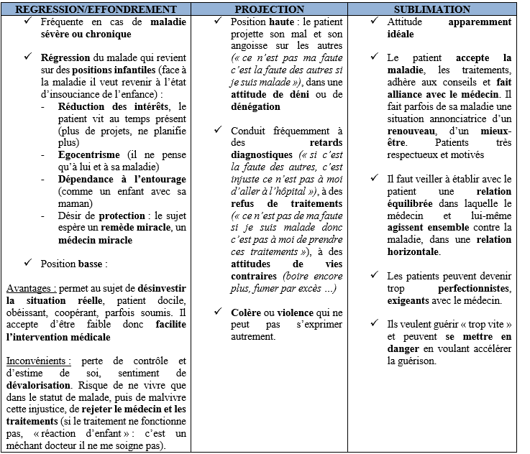
Petite explication :
- La régression : le patient veut retourner en enfance (période où il était totalement insouciant) : réduction d’intérêts, égocentrisme, dépendance à l’entourage car désir de protection…
Si patient faible : facilite l’intervention médicale mais risque de dévalorisation...
- La projection : le patient projette son angoisse sur les autres dans une attitude de déni. Le déni conduit à des retards diagnostiques, de traitements...
- Dernier mécanisme de défense du moi : la sublimation : acceptation de la maladie, alliance avec son médecin. Ici, coopération active pour se soigner ! attention possibilité de se mettre en danger car volonté de guérir trop vite ! La sublimation est une réaction plus positive dans l’avancée de la maladie
La régression ou la projection, si elles perdurent, peuvent favoriser la dépression, pouvant être de deux types : soit régressive, marquée par le sentiment d’incapacité et de dévalorisation soit une dépression hostile, marquée par la colère envers ceux que le patient estime fautifs ou incompétents.

- Les facteurs d’adaptation du malade à la maladie
Il y 4 facteurs :
- Facteurs liés à la maladie
            - Sévérité
Elle est corrélée à un potentiel réel ou redouté de mortalité, ou de risque de handicap secondaire.
Cependant certaines maladies ont une connotation de sévérité extrême alors que les patients ne le vivent pas de cette manière-là tandis que d’autres ont des maladies guérissables mais un simple mot tel « cancer » les angoisse au plus haut point.
            - Dynamique
La dynamique de la maladie est également un facteur lié à la maladie qui joue sur l’adaptation du malade à la maladie.
- La maladie aigue est stressante immédiatement mais le patient est relativement peu angoissé car il « sait » qu’il va guérir. Sa survie n’est pas mise en jeu. Si brutalité de l’atteinte et risque fonctionnel : le sujet peut être submergé par l’angoisse
- Inversement pour une maladie chronique, l’adaptation du patient sera plus progressive. Il va s’adapter en fonction de sa personnalité, de sa connaissance, de ses ressources extérieures (soutiens humains, matériels ...)

            - Souffrance et contraintes
La douleur objective, physique est un signal d’alarme à ne pas négliger
Il faut analyser la douleur en fonction des différentes composantes de la douleur :
- Nociceptive (perception de la douleur telle qu’elle est) : localisation, qualité, intensité, et durée ressentie par le patient
- Affective : ressentie par le patient, conséquence de la douleur physique sur les affects et l’humeur
- Cognitive : signification pour le malade, ce qu’il pense de sa douleur en fonction du contexte éducatif, culturel, socio-familial
- Comportementale : comment le patient va exprimer sa douleur via une expression motrice, verbale, végétative.
ATTENTION : une douleur très forte d’un point de vue nociceptif peut ne pas avoir de grandes répercussions d’un point de vue affectif. Inversement, si la douleur n’est pas très intense, elle peut avoir une composante affective importante car ça peut empêcher de bien vivre.
Il faut tenir compte de la douleur à partir des ressentis subjectifs du malade :
- Sa manière de vivre la douleur dans son corps et de modifier sa posture corporelle
- De la vivre au niveau des émotions et de l’affectivité
- De moduler son intensité.
Le patient peut sous-estimer sa douleur (adaptation progressive) ou au contraire la surestimer.
Toute douleur module la confiance en soi du patient (croit qu’il n’est pas aussi fort, besoin d’aide extérieure). Donc NECESSITE de renforcer l’estime de soi du patient.
Ainsi dans les hôpitaux on recherche systématique la douleur chez le patient car c’est un élément indispensable à prendre en compte.
Les maladies fréquemment douloureuses ou incapacitantes sont le plus souvent plus difficiles à supporter par le patient car le malade va osciller entre des phases de rechute et des périodes de reprise d’espoir qui sont de courte durée. A cause des répétitions de ces crises, le patient peut vivre dans l’angoisse de la crise suivante.

- Facteurs liés aux malades
            - L’âge
- Chez l’enfant : les réactions sont conditionnées par l’attitude et la protection de ses parents (surprotecteurs, silencieux/distants)
- L’adulte : Les maladies sévères cassent la progression de la vie, l’avenir envisagé n‘est plus celui antérieurement imaginé : altération de son intégrité, vulnérable et dévalorisation. Lorsque celui-ci a trop de savoirs à propos des maladies, cela entraine beaucoup de conséquences car il sait comment la maladie va l’affecter.
- Personnes âgées (au-delà de 65-70 ans) : voit le risque de la maladie ou d’incapacité d’augmenter avec l’âge. Toutes les affections pourraient être vécues comme des menaces vitales. Cependant, celles-ci peuvent être mieux acceptés (voire passées sous silence) car elles font d’avantage partie de la vieillesse.

            - Niveau intellectuel
- Si déficit intellectuel : les patients peuvent paraître moins angoissés par un avenir incertain en cas de maladie (pas conscience de la gravité des choses), ont moins tendance à s’impliquer dans les soins, sont parfois entêtés et peuvent mal comprendre les consignes, mal suivre les traitements. Ils peuvent déformer les conseils ou même faire le contraire de ce qui est recommandé
- Les personnes plus intelligentes que la moyenne : ceux-ci sont plus critiques, interprétants car renseignés par divers médias (internet, forums …). Ils « savent tout de la médecine », ils ont besoin d’explications rationnelles et peuvent s’opposer à un traitement s’il ne leur convient pas. Ils peuvent mettre en échec les médecins, et multiplier les demandes d’avis => Au final, ce sont des patients qui ne sont pas faciles à soigner car ils veulent qu’on aille dans leur sens.

            - Capacités affectives et caractère
En fonction des réactions des patients, la maladie sera vécue de différentes manières :
- L’acceptation suivie d’adaptation. Le patient va dominer progressivement ses craintes, va collaborer avec le médecin pour guérir ou améliorer les choses (= décision médicale partagée : proposition médicale proposée par le médecin et acceptée par le patient). Le patient fait donc des compromis entre sa vision à lui de la maladie et celle du docteur.

- Le refus (conscient) ou le déni (inconscient) consiste à refuser la réalité : c’est une défense contre l’angoisse.
- Le refus conscient (de se faire soigner, d’accepter le diagnostic) peut être rattaché à une attitude d’orgueil ou de volonté délibéré de ne pas perdre son statut, peut être aussi lié à un optimisme excessif
- Le déni est généralement inconscient, et signifie souvent une grande fragilité psychologique. Il peut conduire à un retard des soins, un refus de médicalisation.
- Certains malades ont recours aux mécanismes d’annulation : ils multiplient les recours à des médecins différents par peur d’affronter la maladie.
- D’autres patients fréquemment anxieux et immatures (« névrotiques ») ont tendance à s’installer dans « l’être malade » = recherche des gratifications, de la réassurance, tirent des bénéfices secondaires de la maladie.
- Les difficultés anxieuses peuvent être extrêmes chez certains patients hypochondriaques qui ont « plusieurs maladies » en même temps, qui sont très inquiets à propos de leur santé et qui vont faire courir le risque de multiplier exagérément les examens inutiles.

- Facteurs liés au contexte
- Le contexte personnel de chaque patient influence la portée anxieuse ou traumatique de la maladie. Chaque patient vit de manière individuelle dans un certain contexte.
On parle de deux types de vulnérabilité :
- Vulnérabilité conjoncturelle : cette vulnérabilité va dépendre du contexte familial, social ou matériel. Exemple : une personne malade et qui est dans une situation sociale précaire, va être plus fragile qu’une personne dans un environnement sécurisant.
- Vulnérabilité de signification : le sens que le malade donne à sa maladie ou son accident dans son vécu personnel et familiale, et en fonction de ses antécédents de traumatismes psychologiques ou de carences.

- Le contexte de prise en charge influe beaucoup sur l’adaptation du patient.
Son adaptation sera moins évidente si :
- Non prise en compte de la temporalité du patient
- Environnement physique peu agréable, stressant, impersonnel
- Equipes inexpérimentées, hésitantes, contradictoires
- Promiscuité d’autres patients, stigmatisation (centre de lutte contre le cancer)
Dans ces cas cités, on fragilise le patient en rendant difficile son adaptation et on pose à frein à sa guérison.
- Dynamique évolutive
Le malade, la maladie, le médecin, vont évoluer dans le temps avec leurs dynamiques respectives. Elles ne se rejoignent pas forcément à tout moment.
Toute maladie a une dynamique qui est individuelle. On ne peut jamais prévoir à 100% l’évolution et la dynamique d’une forme d’une maladie pour un individu donné : c’est notamment le cas pour les maladies chroniques qui ont une évolution intermittente, pour les maladies rares, pour les maladies dont on connaît mal la physiopathologie.
- Dynamique du patient
La dynamique d’une maladie va passer par plusieurs étapes, et le malade va devoir s’adapter à chacune de ces étapes. Le désir et l’espoir de guérison évolue parallèlement à l’évolution de la maladie.
- Dynamique du médecin (ou de l’équipe de soin)
Les médecins et les soignants passent eux aussi par des périodes très variables qui vont influencer leurs propres attitudes : Doutes en phase diagnostique, certitudes croissantes, espoir de la réponse des traitements, sentiment de réussite ou d’échec, déception ou colère en cas d’obstacles matériels ou liés au patient, résignation ou renoncement.
Ces ressentis du médecin vont être perçus par le malade, qui peut alors se sentir insatisfait ou délaissé, et à d’autres moments peut être maintenu dans une illusion.
Le patient a toujours besoin d’être écouté, compris, souvent rassuré. Il faut l’accompagner, l’éduquer, le conseiller, mais aussi vérifier ce qu’il a compris de la maladie, de ce que vous voulons faire pour lui, de ce qu’il doit faire lui-même.
C’est important pour le médecin d’éduquer son patient : c’est la psychoéducation : renseignements des patients sur leur maladie, leurs symptômes, l’importance des soins, leur détail, bénéfices attendus et risques possibles. La psychoéducation fait partie de toutes les thérapeutiques et surtout pour les thérapeutiques prolongées !

- Situations typiques de maladies :

- Les interventions chirurgicales et l’anesthésie :
- C’est une situation où il doit y avoir une confiance entre le soignant et le soigné du fait de l’acte technique de chirurgie (où le patient est totalement ouvert) mais aussi dans le fait d’être endormie et de ne pas être vigilant et conscient lors de l’intervention.
L’anesthésie générale peut entrainer soit un état d’angoisse soit un état d’abandon, de laisser aller. Comme le patient est totalement dans l’inconnu, la dimension relationnelle est très importante.
- L’Hôpital public ou privé :
L’endroit a plusieurs connotations :
- L’hôpital est à la fois le lieu où l’on soigne gratuitement. Peut être associé à l’endroit des indigents, des malheureux, des pauvres, associé à une impression de perte de confort.
- l’hôpital est un lieu où il va y avoir de la recherche : Lieu de la médecine de pointe, des meilleures équipes, des meilleures techniques. Mais peur de la recherche, d’expérimentation.
L’hôpital est donc un lieu inconnu, qui peut à la fois protecteur et menaçant.
- Aller à l’hôpital c’est signe de gravité car le médecin et les soignants de ville n’ont pas pu faire face avec leurs moyens à la situation. Cette gravité peut être associée au risque d’altération de son intégrité physique, ou risque de mort. De ce fait, il faut rassurer le patient que ce n’est pas forcément le cas, que l’hôpital n’est pas forcément signe de gravité : c’est ici qu’ils seront les mieux traités.
- L’hôpital est signe d’anonymat, avec des centaines de personnes qui y habitent. Contre ça certains patients préfèrent des structures plus petites.

- Soins intensifs, soins techniques, continus et réanimation :
Ce sont des situations qui sont vécus d’une manière assez dramatique vis à vis du patient, de sa famille. Si le patient va dans des services d’urgence le stress sera accentué par les lieux, le contexte, le caractère à la fois d’urgence.
A ce moment-là, les seules personnes auxquels le patient peut se rapprocher sont ses proches.
- Les maladies chroniques :
Ici la relation entre médecin/malade est différente car la maladie est longue. Le patient aura tendance à la relation de soumission à l’ordre médicale pour aboutir à une coopération active avec son médecin.
Dans le cadre de maladies chroniques, l’aspect psychologique, social et économique doivent être pris en compte.
- Maladies réputées graves :
Elles peuvent aussi poser un problème psychologique, elles donnent des questions d’éthique.
Dès la première consultation, il faut dire ce qu’on va faire, qu’il faut le faire et que si on ne le fait pas... avec tact et mesure.
CONCLUSION : Il y a tout un ensemble de facteurs qui sont associés à des maladies sévères auxquels on doit penser dans l’interrelation avec la personne. Il y a toutes ces notions de dépendance, de perte de la raison, de dignité, d’abandon, de solitude, de handicape, la perte de maitrise.
Les maladies ont des aspects psychologiques très particuliers qu’il va falloir affronter, aborder qui rentre dans notre relation médecin/ malade.
C’est un trilogue permanent entre le patient, sa maladie et les soignants.
C’est une épreuve pour tous qui demande de l’adaptation évolutive pour tous. Il faut s’adapter à l’évolution d’une pathologie.

